PERANCANGAN KONTEN VISUAL BERBASIS AUGMENTED REALITY PADA INFORMASI KOLEKSI DI MUSEUM TEMBAKAU JEMBER

Dyaksa Anggakaloka Muiscadafia¹
¹Universitas Negeri Surabaya
email: 13mdyaksa@gmail.com

Received:  17-07-2026  Reviewed:  18-07-2026  Accepted:  20-07-2026 | ABSTRAK (11pt): Museum Tembakau Jember merupakan institusi budaya yang berperan dalam melestarikan sejarah dan warisan tembakau sebagai identitas Kabupaten Jember. Seiring berkembangnya teknologi digital dan meningkatnya kebutuhan masyarakat terhadap akses informasi yang lebih menarik, museum perlu menghadirkan media informasi yang lebih interaktif. Penelitian ini bertujuan merancang konten visual berbasis Augmented Reality (AR) pada informasi koleksi Museum Tembakau Jember sebagai upaya mendukung transformasi menuju museum digital. Penelitian menggunakan metode Research and Development (R&D) dengan model ADDIE yang meliputi tahap Analysis, Design, Development, Implementation, dan Evaluation, serta menerapkan pendekatan kualitatif dan kuantitatif. Data dikumpulkan melalui observasi, wawancara tidak terstruktur, kuesioner, studi literatur, dan studi eksisting, kemudian dianalisis menggunakan teknik Miles dan Huberman yang mencakup reduksi data, penyajian data, dan penarikan kesimpulan. Hasil penelitian berupa aplikasi Museumku berbasis WebAR yang menyajikan informasi koleksi secara interaktif melalui model 3D, teks, dan video motion graphic. Pengembangan media ini menjadi solusi atas keterbatasan penyampaian informasi koleksi yang sebelumnya masih didominasi media statis, sekaligus mendukung digitalisasi museum. Dengan memanfaatkan teknologi WebAR yang dapat diakses langsung melalui peramban (browser), aplikasi Museumku diharapkan mampu meningkatkan pengalaman belajar pengunjung, mempermudah akses terhadap informasi koleksi, serta mendukung Museum Tembakau Jember dalam mewujudkan museum digital yang modern, inovatif, dan adaptif terhadap perkembangan teknologi.
Kata Kunci: Augmented Reality, Museum Digital, Konten Visual, Museum Tembakau Jember.

 |  | ABSTRACT (11pt): Museum Tembakau Jember serves as a cultural institution dedicated to preserving the history and heritage of tobacco, which is closely associated with the identity of Jember Regency. As digital technology continues to advance and public expectations for engaging information increase, museums need to adopt more interactive forms of communication. This research aims to develop Augmented Reality (AR)-based visual content for the museum’s collection information to support its transition toward a digital museum. The study employed the Research and Development (R&D) method using the ADDIE model, covering the stages of Analysis, Design, Development, Implementation, and Evaluation, with both qualitative and quantitative approaches. Data were collected through observations, unstructured interviews, questionnaires, literature reviews, and existing studies, then analyzed using the Miles and Huberman model. The research resulted in Museumku, a WebAR-based application that enriches collection information through interactive 3D models, text, and motion graphics. The application addresses the limitations of conventional static information media while contributing to the museum’s digital transformation. Accessible directly through a web browser without installation, Museumku is expected to improve visitors’ learning experiences, provide easier access to collection information, and strengthen the role of Museum Tembakau Jember as a modern, innovative, and digitally oriented cultural institution.
Keywords: Augmented Reality, Digital Museum, Visual Content, Museum Tembakau Jember

PENDAHULUAN
Budaya bertani tembakau masih menjadi bagian penting dari kehidupan masyarakat Kabupaten Jember. Di berbagai wilayah, sektor pertanian tembakau menjadi sumber mata pencaharian utama sekaligus penopang perekonomian masyarakat. Praktik budidaya yang dilakukan hingga saat ini masih mempertahankan teknik tradisional yang diwariskan secara turun-temurun, mulai dari proses penanaman, pemeliharaan, panen, hingga pengeringan daun tembakau yang masih banyak mengandalkan tenaga manusia (Winanti et al., 2024). Salah satu komoditas unggulan Jember adalah tembakau Besuki Na-Oogst (BNO) yang memiliki kualitas tinggi sebagai bahan pembungkus (wrapper) cerutu premium dan telah dipasarkan hingga ke negara-negara Eropa maupun Amerika. Keunggulan tersebut menjadikan tembakau sebagai identitas daerah, bahkan divisualisasikan dalam lambang Kabupaten Jember (Bella, 2017).
Sebagai upaya melestarikan sejarah dan budaya tembakau, didirikan Museum Tembakau Jember yang berfungsi sebagai pusat edukasi sekaligus pelestarian warisan budaya. Museum ini menyajikan informasi mengenai sejarah perkembangan tembakau, proses budidaya dan pengolahan, koleksi alat produksi, serta berbagai produk hasil olahan tembakau seperti cerutu, parfum, sabun, pestisida, dan pupuk (Sitanggang, 2019). Kehadiran museum tidak hanya menjadi tempat penyimpanan koleksi, tetapi juga menjadi media pembelajaran bagi masyarakat dan wisatawan untuk memahami peran tembakau dalam sejarah, budaya, dan perekonomian Kabupaten Jember.
Perkembangan teknologi digital telah mengubah cara masyarakat memperoleh informasi. Pengunjung museum saat ini tidak lagi hanya mengharapkan penyajian informasi melalui teks atau benda koleksi, tetapi juga menginginkan pengalaman belajar yang lebih interaktif dan menarik (Dentzel, 2014). Berdasarkan hasil wawancara dengan Sunito selaku kurator Museum Tembakau Jember, museum memiliki visi untuk bertransformasi menjadi museum digital guna memperluas akses informasi dan meningkatkan kualitas pengalaman pengunjung. Selain itu, karakteristik bangunan museum yang unik juga mendorong pengunjung untuk membagikan pengalaman mereka melalui media sosial, sehingga berpotensi menjadi sarana promosi yang efektif.
Meskipun demikian, penyampaian informasi koleksi di Museum Tembakau Jember masih didominasi oleh media konvensional sehingga interaksi pengunjung terhadap koleksi belum optimal. Kondisi tersebut menunjukkan perlunya inovasi media informasi yang mampu menyampaikan materi secara lebih menarik, interaktif, dan mudah diakses. Salah satu teknologi yang berpotensi menjawab kebutuhan tersebut adalah Augmented Reality (AR). Teknologi AR memungkinkan objek virtual berupa model tiga dimensi, animasi, teks, maupun video ditampilkan di atas lingkungan nyata melalui perangkat digital sehingga mampu memperkaya pengalaman belajar pengunjung. Selain meningkatkan interaktivitas, pemanfaatan AR juga lebih efisien karena dapat menyajikan berbagai konten digital tanpa memerlukan penambahan media fisik secara berulang (Saputra & Abidin, 2020).
Berdasarkan kondisi tersebut, penelitian ini bertujuan untuk merancang konten visual yang dikolaborasikan dengan teknologi Augmented Reality sebagai media informasi koleksi Museum Tembakau Jember. Perancangan ini difokuskan pada pengembangan konsep konten, implementasi teknologi AR, serta menghasilkan media informasi berbasis WebAR yang dapat mendukung proses digitalisasi museum. Diharapkan hasil penelitian ini mampu meningkatkan kualitas penyampaian informasi koleksi, memberikan pengalaman belajar yang lebih interaktif kepada pengunjung, serta mendukung transformasi Museum Tembakau Jember menuju museum digital yang modern dan inovatif.

METODE PENELITIAN (PENCIPTAAN/PERANCANGAN)
Penelitian ini menggunakan metode Research and Development (R&D) dengan model ADDIE yang meliputi lima tahapan, yaitu Analysis, Design, Development, Implementation, dan Evaluation. Model ADDIE dipilih karena memiliki tahapan yang sistematis dalam proses pengembangan media pembelajaran dan dapat disesuaikan dengan kebutuhan perancangan konten visual berbasis teknologi. Penelitian menerapkan pendekatan kualitatif dan kuantitatif, di mana pendekatan kualitatif digunakan untuk memperoleh pemahaman yang mendalam mengenai kebutuhan pengguna serta kondisi Museum Tembakau Jember, sedangkan pendekatan kuantitatif digunakan untuk mengukur hasil validasi dan penilaian terhadap media yang dikembangkan.
Pengumpulan data dilakukan melalui observasi, wawancara tidak terstruktur, kuesioner, studi literatur, dan studi eksisting. Observasi dilakukan secara langsung di Museum Tembakau Jember untuk mengidentifikasi kondisi penyajian informasi koleksi dan fasilitas yang tersedia. Wawancara dilakukan dengan kurator museum untuk memperoleh informasi mengenai sejarah, koleksi, kebutuhan museum, serta rencana transformasi menuju museum digital. Studi literatur dan studi eksisting digunakan sebagai landasan teoritis sekaligus referensi dalam pengembangan konsep media, sedangkan kuesioner digunakan pada tahap validasi oleh pihak museum, praktisi desain komunikasi visual, dan pengunjung sebagai target pengguna.
Analisis data dilakukan menggunakan model Miles dan Huberman yang meliputi tiga tahapan, yaitu reduksi data, penyajian data, dan penarikan kesimpulan. Data kualitatif dari hasil observasi dan wawancara direduksi menggunakan pendekatan 5W+1H untuk mengidentifikasi kebutuhan pengguna dan menentukan konsep perancangan. Sementara itu, data kuantitatif dari hasil kuesioner dianalisis menggunakan Skala Likert untuk memperoleh tingkat kelayakan media berdasarkan aspek konten, desain visual, kemudahan penggunaan, dan pengalaman pengguna. Hasil analisis pada setiap tahapan menjadi dasar dalam proses pengembangan aplikasi Museumku berbasis WebAR sebagai media informasi koleksi Museum Tembakau Jember.

KERANGKA TEORETIK
Augmented Reality (AR) merupakan teknologi yang menggabungkan objek virtual dengan lingkungan nyata secara real-time sehingga pengguna dapat memperoleh pengalaman yang lebih interaktif. Menurut Azuma (dalam Craig, 2013), AR memiliki tiga karakteristik utama, yaitu mengombinasikan dunia nyata dan virtual, bersifat interaktif secara real-time, serta mampu menampilkan objek tiga dimensi. Dalam implementasinya, sistem AR terdiri atas komponen sensor, prosesor, dan display yang bekerja secara terintegrasi untuk menampilkan informasi digital kepada pengguna. Teknologi ini telah banyak dimanfaatkan sebagai media edukasi dan penyampaian informasi karena mampu meningkatkan pemahaman, keterlibatan, serta pengalaman belajar pengguna.
Efektivitas AR dalam bidang komunikasi visual telah dibuktikan melalui berbagai penelitian terdahulu. Saputra (2020) mengembangkan media AR sebagai sarana pengenalan Jurusan Desain Universitas Negeri Surabaya, sedangkan Pratomo (2021) memanfaatkan AR berbasis marker untuk media promosi KRI dr. Soeharso-990. Kitono (2022) menggunakan AR sebagai media kampanye interaktif mengenai penanggulangan limbah smartphone, sementara Ein (2021) mengembangkan media pembelajaran tata surya berbasis AR menggunakan model ADDIE. Hasil penelitian-penelitian tersebut menunjukkan bahwa AR mampu meningkatkan daya tarik visual, mempermudah penyampaian informasi, serta memberikan pengalaman interaktif yang lebih baik dibandingkan media konvensional.
Selain teknologi AR, penelitian ini juga memanfaatkan motion graphic sebagai pendukung penyampaian informasi. Motion graphic merupakan pengembangan desain grafis yang mengombinasikan elemen visual, tipografi, dan animasi sehingga mampu menyampaikan informasi secara lebih komunikatif dan menarik (Krasner, 2008). Penggunaan motion graphic dapat membantu memvisualisasikan informasi yang kompleks menjadi lebih mudah dipahami serta meningkatkan retensi informasi dan keterlibatan audiens (Cahyadi, 2023).
Dalam perancangan media, aspek layout, tipografi, dan warna juga menjadi landasan penting. Layout berfungsi mengatur penempatan elemen visual agar informasi tersusun secara sistematis dan mudah dipahami berdasarkan prinsip sequence, emphasis, balance, dan unity (Ambrose & Harris, 2005; Aryanto & Abidin, 2018). Tipografi berperan dalam meningkatkan keterbacaan sekaligus membangun karakter visual melalui pemilihan jenis huruf yang sesuai (Ambrose & Harris, 2005). Sementara itu, warna berfungsi memperkuat komunikasi visual dengan membangun suasana, identitas, serta penekanan informasi melalui penerapan teori warna dan skema warna yang tepat (Sanyoto, 2009; Dameria, 2008).
Berdasarkan kajian teoritik tersebut, penelitian ini mengintegrasikan teknologi WebAR, motion graphic, serta prinsip-prinsip desain komunikasi visual dalam merancang media informasi koleksi Museum Tembakau Jember. Berbeda dengan penelitian sebelumnya yang lebih banyak berfokus pada media pembelajaran, promosi, dan kampanye interaktif berbasis aplikasi, penelitian ini menawarkan kebaruan melalui pengembangan konten visual berbasis WebAR yang dapat diakses langsung melalui peramban (browser) tanpa instalasi aplikasi. Pendekatan ini diharapkan mampu mendukung transformasi Museum Tembakau Jember menuju museum digital sekaligus meningkatkan kualitas penyampaian informasi koleksi secara edukatif, interaktif, dan mudah diakses.

HASIL DAN PEMBAHASAN
Penelitian ini menghasilkan media informasi koleksi Museum Tembakau Jember berupa aplikasi berbasis Web Augmented Reality (WebAR). Aplikasi dikembangkan menggunakan model ADDIE yang meliputi tahapan Analyze, Design, Development, Implementation, dan Evaluation. Pengembangan media dilakukan sebagai respons terhadap kebutuhan Museum Tembakau Jember akan media informasi digital yang lebih interaktif untuk mendukung penyampaian informasi koleksi kepada pengunjung.
Tahap analisis dilakukan melalui observasi, wawancara dengan kurator Museum Tembakau Jember, studi literatur, dan studi eksisting. Berdasarkan hasil observasi, Museum Tembakau Jember memiliki berbagai koleksi yang berkaitan dengan sejarah dan industri tembakau, didukung oleh desain interior bernuansa gudang tembakau tradisional, beberapa diorama, serta satu monitor multimedia yang menampilkan video mengenai proses pengolahan tembakau. Informasi koleksi sebagian besar masih disajikan dalam bentuk teks pada label koleksi dan halaman website museum yang diakses melalui QR Code.
Hasil observasi juga menunjukkan bahwa museum belum memiliki pemandu tetap yang mendampingi pengunjung. Penyampaian informasi koleksi umumnya dilakukan langsung oleh kurator ketika tersedia, sehingga proses penyampaian informasi masih bergantung pada kehadiran narasumber. Kondisi tersebut menyebabkan pengalaman belajar pengunjung belum sepenuhnya optimal, terutama ketika jumlah pengunjung meningkat.
Wawancara dengan kurator menunjukkan bahwa Museum Tembakau Jember didirikan sebagai upaya melestarikan sejarah serta budaya tembakau Besuki Na-Oogst yang menjadi komoditas unggulan Kabupaten Jember. Museum juga berfungsi sebagai sarana edukasi yang memperkenalkan berbagai inovasi pemanfaatan tembakau, tidak hanya sebagai bahan rokok dan cerutu, tetapi juga sebagai bahan baku parfum, pestisida, dan produk turunan lainnya. Selain itu, pihak pengelola memiliki visi untuk mengembangkan Museum Tembakau Jember menjadi museum digital yang mampu memberikan pengalaman belajar yang lebih modern dan interaktif.
Berdasarkan hasil analisis tersebut, dapat disimpulkan bahwa museum memiliki potensi besar sebagai pusat edukasi, namun masih memerlukan media informasi digital yang mampu menyajikan informasi koleksi secara lebih menarik, interaktif, dan dapat diakses secara mandiri oleh pengunjung. Oleh karena itu, teknologi Augmented Reality (AR) dipilih sebagai solusi untuk mendukung penyampaian informasi sekaligus mendukung transformasi Museum Tembakau Jember menuju museum digital.
Tahap desain diawali dengan penyusunan konsep media berupa aplikasi WebAR yang dapat diakses melalui browser pada perangkat desktop maupun smartphone tanpa memerlukan instalasi aplikasi tambahan. Konsep ini dipilih karena memberikan kemudahan akses, efisiensi pengembangan, serta kemudahan pembaruan konten secara terpusat.
Aplikasi yang dikembangkan diberi nama Museumku sebagai representasi kedekatan antara pengunjung dengan museum melalui media digital. Pada tahap ini disusun flowchart untuk menggambarkan alur penggunaan aplikasi, mulai dari halaman utama, proses pemindaian marker, hingga penampilan objek AR beserta informasi pendukungnya. Selain itu, dilakukan perancangan konten visual berupa model tiga dimensi (3D), teks informasi, serta video motion graphic yang akan menjadi media utama penyampaian informasi koleksi museum.

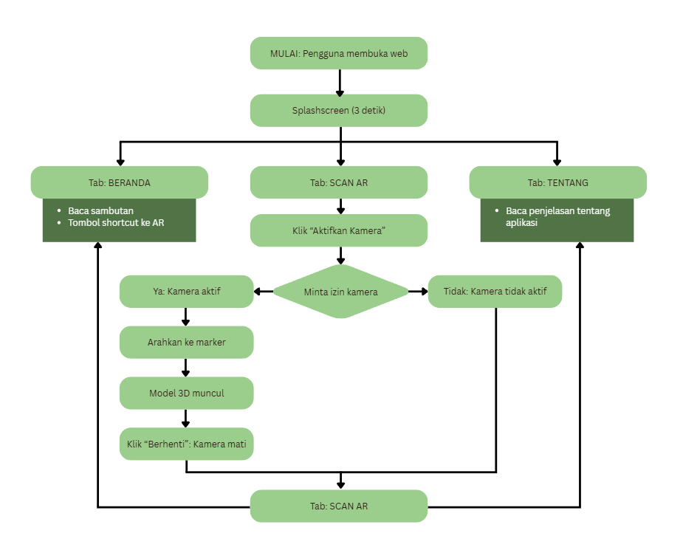
Gambar 1. Flowchart Aplikasi Museumku (Sumber: Muiscadafia, 2026)

Tahap pengembangan menghasilkan aplikasi Museumku berbasis WebAR yang mengintegrasikan berbagai komponen multimedia dalam satu platform digital. Implementasi fitur Augmented Reality dilakukan menggunakan AR.js, yaitu pustaka berbasis JavaScript yang memungkinkan objek virtual ditampilkan langsung melalui browser menggunakan kamera perangkat. Pemanfaatan AR.js dipilih karena ringan, bersifat open source, dan kompatibel dengan berbagai perangkat sehingga sesuai dengan konsep WebAR.
Pengembangan antarmuka dilakukan menggunakan platform Antigravity. Product Requirements Document (PRD) yang disusun berdasarkan flowchart dan wireframe digunakan sebagai acuan dalam menghasilkan struktur aplikasi beserta fitur-fitur yang dibutuhkan.
Konten visual dikembangkan melalui pembuatan model 3D menggunakan Homestyler AI Modeler dengan memanfaatkan foto koleksi asli Museum Tembakau Jember sebagai referensi. Sebelum proses pemodelan, kualitas foto ditingkatkan untuk memperoleh detail objek yang lebih jelas sehingga model tiga dimensi yang dihasilkan lebih representatif terhadap koleksi asli.
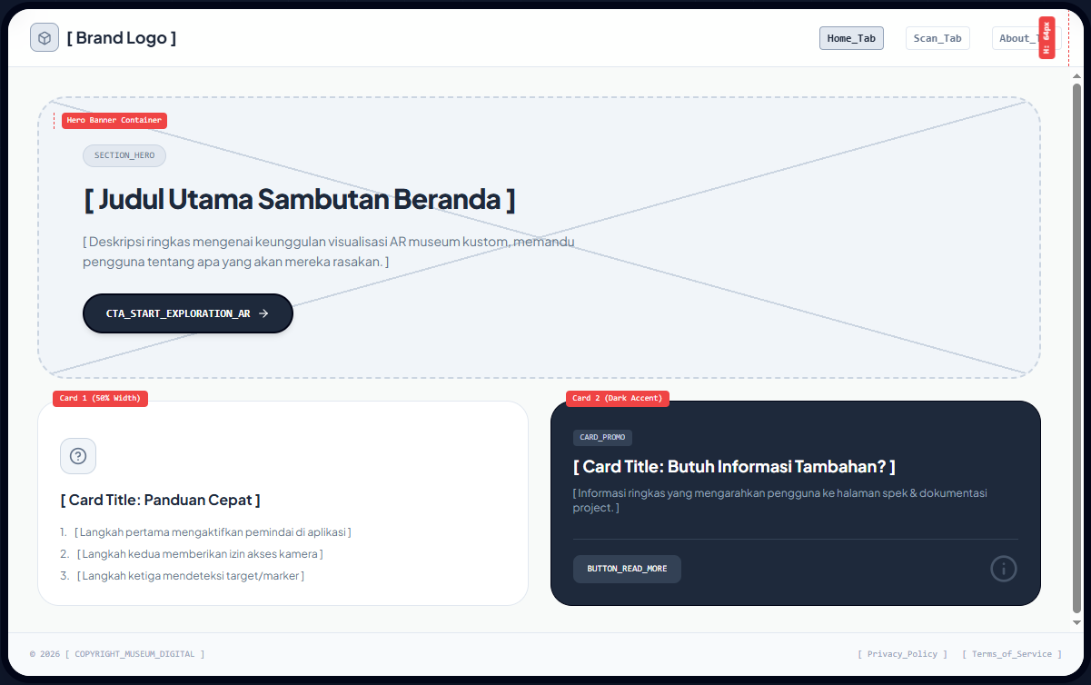
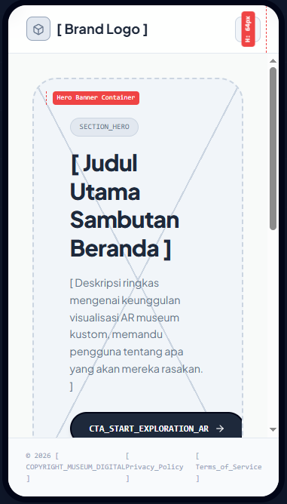
Gambar 2. Wireframe Aplikasi Museumku (Sumber: Muiscadafia, 2026)

Selain model 3D, dibuat pula video motion graphic menggunakan Canva dengan fitur AI. Video disusun berdasarkan deskripsi konten serta gambar referensi koleksi museum sehingga mampu menyampaikan informasi secara lebih menarik. Seluruh aset aplikasi disimpan menggunakan GitHub sebagai repositori kode sumber, kemudian dipublikasikan secara daring melalui Vercel. Integrasi kedua platform tersebut memungkinkan aplikasi diperbarui secara otomatis setiap kali terjadi perubahan pada repositori sehingga memudahkan proses pemeliharaan aplikasi.
Tahap implementasi menghasilkan prototipe aplikasi Museumku yang dapat diakses secara daring melalui browser. Aplikasi terdiri atas halaman Splash Screen, Beranda, Tentang, dan Scan AR. Pengguna dapat memindai marker untuk menampilkan model 3D koleksi museum yang disertai informasi teks dan video motion graphic sehingga pengalaman memperoleh informasi menjadi lebih interaktif dibandingkan media konvensional.
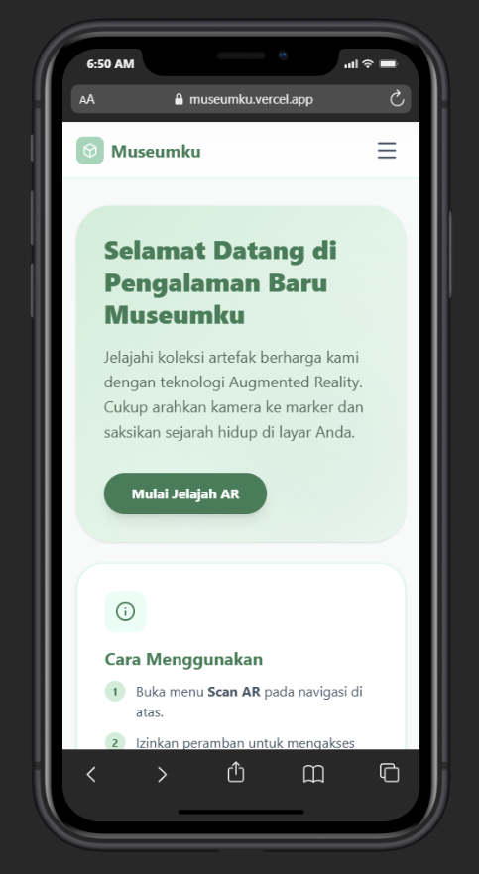
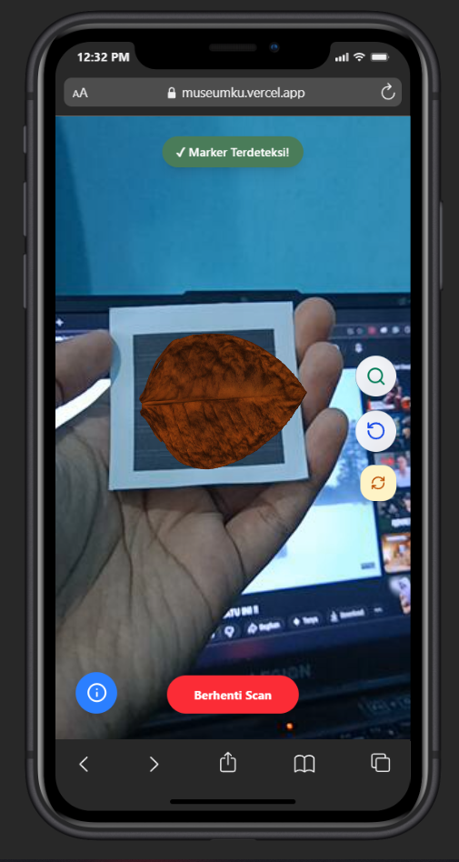
Gambar 3. Cuplikan Hasil Akhir Produk (Sumber: Muiscadafia, 2026)

Evaluasi dilakukan melalui pengujian pengguna (user testing) menggunakan kuesioner berbasis Google Form. Responden diminta mencoba seluruh fitur aplikasi, kemudian memberikan penilaian terhadap aspek kemudahan penggunaan, tampilan antarmuka, kualitas konten visual, kinerja fitur AR, serta kepuasan pengguna. Hasil analisis kuesioner menunjukkan nilai kelayakan sebesar 93,086%, yang termasuk dalam kategori sangat layak. Hasil tersebut menunjukkan bahwa aplikasi Museumku mampu diterima dengan baik oleh pengguna dan dinilai efektif sebagai media informasi digital koleksi Museum Tembakau Jember.
Hasil penelitian menunjukkan bahwa penerapan teknologi Web Augmented Reality mampu menjawab kebutuhan Museum Tembakau Jember akan media informasi yang lebih interaktif. Dibandingkan penyajian informasi sebelumnya yang masih didominasi teks statis dan bergantung pada keberadaan kurator, aplikasi Museumku memberikan alternatif penyampaian informasi yang dapat diakses secara mandiri oleh pengunjung melalui perangkat pribadi.


Gambar 4. QR Code menuju Katalog [kiri] dan Aplikasi Museumku [kanan] (Sumber: Muiscadafia, 2026)

Integrasi model 3D, teks, dan video motion graphic mampu memperkaya pengalaman belajar pengunjung serta meningkatkan daya tarik penyampaian informasi koleksi. Penggunaan WebAR juga memberikan keunggulan dari sisi aksesibilitas karena aplikasi dapat dijalankan langsung melalui browser tanpa instalasi aplikasi tambahan.
Temuan penelitian ini sejalan dengan berbagai penelitian terdahulu yang menunjukkan bahwa teknologi Augmented Reality mampu meningkatkan kualitas penyampaian informasi dan pengalaman interaktif pengguna pada bidang pendidikan, promosi, maupun museum. Namun demikian, penelitian ini memiliki kebaruan berupa penerapan WebAR sebagai media informasi koleksi museum yang mendukung transformasi Museum Tembakau Jember menuju museum digital.
Meskipun demikian, penelitian ini masih memiliki keterbatasan. Evaluasi yang dilakukan baru sebatas pengujian pengguna dan belum melibatkan validasi oleh ahli media maupun ahli materi. Selain itu, teknologi AR yang digunakan masih terbatas pada penyajian visual dan audio sehingga belum mampu menghadirkan pengalaman multisensori, seperti aroma dan tekstur koleksi. Oleh karena itu, penelitian selanjutnya diharapkan dapat mengembangkan fitur yang lebih interaktif, memperluas jumlah koleksi yang tersedia, serta melakukan pengujian efektivitas media secara lebih komprehensif untuk mendukung pengembangan museum digital di masa mendatang.

SIMPULAN DAN SARAN
Penelitian ini berhasil merancang konten visual berbasis Web Augmented Reality (WebAR) sebagai media informasi koleksi Museum Tembakau Jember melalui aplikasi Museumku. Perancangan dilakukan menggunakan metode Research and Development (R&D) dengan model ADDIE, yang menghasilkan media informasi interaktif berupa model 3D, teks, dan video motion graphic yang dapat diakses langsung melalui browser tanpa memerlukan instalasi aplikasi tambahan. Pengembangan media ini dilakukan sebagai solusi atas keterbatasan penyampaian informasi koleksi yang masih didominasi oleh media statis serta untuk mendukung transformasi Museum Tembakau Jember menuju museum digital. Hasil uji coba kepada pengguna menunjukkan bahwa aplikasi memperoleh tingkat kelayakan sebesar 93,086% dengan kategori sangat layak, sehingga dinilai mampu meningkatkan kemudahan akses informasi dan pengalaman belajar pengunjung melalui pemanfaatan teknologi AR.
Meskipun demikian, teknologi AR pada penelitian ini masih memiliki keterbatasan karena hanya mampu menghadirkan pengalaman visual dan audio tanpa dapat merepresentasikan aspek multisensori, seperti aroma, tekstur, maupun sensasi fisik objek koleksi. Oleh sebab itu, AR lebih tepat dimanfaatkan sebagai media pendukung yang memperkaya penyampaian informasi, bukan sebagai pengganti pengalaman berinteraksi secara langsung dengan koleksi museum.
Penelitian selanjutnya disarankan untuk melakukan validasi oleh ahli media dan ahli materi guna memperoleh penilaian yang lebih komprehensif terhadap kualitas media dan kesesuaian materi. Selain itu, pengembangan aplikasi dapat dilakukan dengan menambahkan fitur interaktif, seperti narasi audio, kuis edukatif, peta digital museum, dukungan multibahasa, serta penambahan koleksi yang dapat diakses melalui AR. Hasil penelitian ini juga diharapkan dapat menjadi referensi bagi museum lain dalam mengembangkan media informasi berbasis teknologi digital untuk meningkatkan kualitas layanan edukasi dan mendukung transformasi menuju museum digital.

REFERENSI
Winanti, A. I. P., Nur, I. M., & Esha, A, T, W. P. (2024). Representasi Budaya Jember Di Museum Tembakau. WISSEN : Jurnal Ilmu Sosial dan Humaniora, 2 No. 3.

Sugiyono. (2013). Metode Penelitian Kuantitatif, Kualitatif, dan R&D. Alfabeta, CV.

Bungin, B. (2005). Metodologi Penelitian Kuantitatif. Prenada Media Group.

Prastiwi, M. D. (2018). Perancangan Video Animasi Explainer Bertema Kesehatan Mental sebagai Media Pengenalan Gangguan Bipolar kepada Usia 18-25 Tahun. Institut Teknologi Sepuluh Nopember.

Indriani, D. (2019). Perancangan Iklan Layanan Masyarakat Sikap Bela Negara Untuk Anak Usia 9-10 Tahun. Program Studi Desain Komunikasi Visual FTI-UKSW.

Yasmin, P. (2020). Pengertian 5W 1H dalam Berita dan Contohnya. https://news.detik.com/berita/d-5112311/pengertian-5w-1h-dalam-berita-dan-contohnya. Diakses pada 5 Februari 2024 pukul 22.30 WIB.

Ambrose, G., & Harris, P. (2005). Basics Design 02: Layout. Switzerland: AVA Publishing SA.

Hannandito, D. K., & Aryanto, H. (2020). Perancangan Iklan Layanan Masyarakat Pencegahan Pembuangan Sampah Sembarangan di Surabaya. Jurnal Barik, Vol. 1 No. 3, Tahun 2020,198-212.

Sanyoto, S. E. (2009). Nirmana Elemen-Elemen Seni dan Desain. Yogyakarta: Jalasutra.

Aryanto, H., & Abidin, M. R. (2018). Pelatihan Pembuatan Backdrop Kegiatan Kerohanian Islam Karang Taruna Garuda Muda Wonokromo Surabaya. Aksiologiya: Jurnal Pengabdian Kepada Masyarakat, 2(2), 111–124.

Dameria, A. (2008). Basic Printing: Panduan Dasar Cetak untuk Desainer dan Industri Grafika. Jakarta: Link and Match Graphic.

Kusuma, R. M. (2019). Perancangan Video Iklan Layanan Masyarakat Self Harassment dengan Teknik Motion Graphic Berbasis Infografis Sebagai Upaya Meningkatkan Kesadaran Masyarakat. Institut Bisnis dan Informatika STIKOM Surabaya.

Andrew, A. (n.d.). Warna Sekunder dan Kombinasinya dalam Desain. Retrieved June 11, 2024, from www.gramedia.com website: https://www.gramedia.com/literasi/warna-sekunder/

Bella, K. O. (2017). PERANAN PERPUSTAKAAN DAN MUSEUM TEMBAKAU DALAM PELESTARIAN KEBUDAYAAN KOTA JEMBER. BIBLIOTIKA Jurnal Kajian Perpustakaan Dan Informasi, 1 No 1, 42–57.

Cahyadi, D. (2023). EDITING DAN MOTION GRAPHIC. Program Studi Desain Komuikasi Visual Fakutas Seni dan Desain Universitas Negeri Makassar. Retrieved from https://www.researchgate.net/publication/376072534_Motion_Graphics_Dasar

Craig, A. B. (2013). Understanding augmented reality: Concept and applications. Morgan Kauffman.

Dentzel, Z. (2014). How the Internet Has Changed Everyday Life. Retrieved June 13, 2024, from www.bbvaopenmind.com website:

Ein, A. R. N. El, & Martadi. (2021). PERANCANGAN AUGMENTED REALITY SEBAGAI MEDIA PEMBELAJARAN MENGENAL TATA SURYA DI MASA PANDEMI. Jurnal Barik, 3 No. 1, 195–206.

Harris M. (n.d.). Teori Warna Menurut Para Ahli & Color Wheel. Retrieved June 10, 2024, from www.gramedia.com website: https://www.gramedia.com/literasi/teori-warna/

International Design School. (2014). APA SIH YANG DIMAKSUD DENGAN CMYK? Retrieved June 10, 2024, from www.idseducation.com website: https://idseducation.com/apa-sih-yang-dimaksud-dengan-cmyk/

Kitono, E. (2020). PERANCANGAN KAMPANYE INTERAKTIF BERBASIS AUGMENTED REALITY (AR) MENGENAI PENANGGULANGAN LIMBAH SMARTPHONE UNTUK USIA 20-35 TAHUN DI DAERAH JABODETABEK. Universitas Multimedia Nusantara.

Krasner, J. (2008). Motion Graphic Design: Applied history and aesthetics. Waltham: Focal Press.

Mulyatiningsih, E. (2012). Metode Penelitian Terapan Bidang Pendidikan. Bandung: Alfabeta.

Saputra, R. R., & Abidin, M. R. (2020). PERANCANGAN MEDIA AUGMENTED REALITY SEBAGAI SARANA PENGENALAN JURUSAN DESAIN UNIVERSITAS NEGERI SURABAYA. Jurnal Barik, 1 No. 3, 1–15.

Sitanggang, S. O. P. (2019). KINERJA DAN KUALITAS PELAYANAN PADA MUSEUM TEMBAKAU JEMBER. Universitas Negeri Jember.

Sugiyono. (2013). Metode Penelitian Kuantitatif, Kualitatif, dan R&D (19th ed.). Bandung: Alfabeta, CV.

Wibisana, T. (2021). PERANCANGAN BRAND REJUVENATION KOPI ES TAK KIE (Universitas Multimedia Nusantara). Universitas Multimedia Nusantara.

